Лекция 1. Народные промыслы и промыслы Беларуси на разных этапах их существования

История возникновения промыслов и ремесел на территории Беларуси
Беларусь – это страна богатая народными умельцами, талантливыми ремесленниками, творчество которых было достаточно популярно в докапиталистические времена. До XVI века наиболее развитыми ремеслами в нашей стране были плотничество, ткачество, бондарное ремесло, мукомольный промысел и соломоплетение. Интерес к продуктам белорусского промысла того времени велик и по сей день, так как виды ремесел, способы изготовления, исходные материалы полностью отражают культуру населения, его вкусы, возможности, интересы. 16 век ознаменовался углублением специализации ремесленников. Ученые насчитывают более двухсот известных ремесленных профессий того времени. Развивалась специализация не только самих умельцев, но и целых городов Беларуси. К примеру, Гродно славился производством строительных материалов, Минск – обработкой металлических изделий. В середине 16 века белорусские ремесленники стали объединяться в цеха, которые только способствовали их творческому развитию. Уже в 17 веке в Беларуси насчитывалось более 100 ремесленных объединений. Однако в процессе индустриализации они, в соответствии с мировой тенденцией, начали вытесняться промышленным производством.
К сожалению, белорусский народ ввиду обстоятельств и новых взглядов на массовое производство не ценил в течение прошедших трех столетий свою аутентичную культуру настолько, чтобы в полной мере сохранить существующие ремесла. А ведь имеющиеся у населения умения вполне могли бы служить нерукотворным преимуществом, которое можно развивать. Потеря художественных промыслов и их создателей – это огромное упущение для общества. Народный промысел, тем и ценен, что не был заимствован из других стран, не ориентирован на массовое производство. Это в полной мере история культуры нашей Родины, которую стоит возродить из призрачного состояния и культивировать, как для самого белорусского народа, так и для наших потомков и нынешних гостей Республики Беларусь. Культура предков очень интересна тем, что она самобытная, национальная, своеобразная и не похожая ни на одну другую. Для современного поколения это очень важная часть самоопределения, именно поэтому ее не стоит утрачивать. Не бывает народа без прошлого, потеря национального наследия непременно приведет к несопоставимым отрицательным последствиям в будущем.
Белорусские ремесла привлекают гостей и ценителей со всего мира. На сегодняшний день в стране насчитывается более десяти видов старинных народных промыслов, и множество мастеров, наделяющих их своей собственной культурой, эстетикой и практичностью. Работы белорусских мастеров получили известность и в мировой культуре, имеются в собрании работ Ватикана, а также у других знаменитых ценителей. Белорусские ремесленники ежегодно представляют свое творчество на международных выставках народных промыслов.

Виды народных промыслов и ремесел
Кузнечное ремесло
Кузнечное ремесло одно из старейших ремесел Беларуси. Сельский кузнец, «коваль», изготавливал: подковы, гвозди, ножи, серпы и косы, лопаты и сковороды. Кузнечное дело считалось у славян занятием таинственным. В славянской мифологии кузнецам покровительствовал бог огня Сварог.
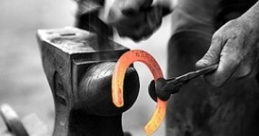
Подкова – самое распространенное изделие кузнеца – до сих пор считается в народе амулетом и оберегом. Прибитая над дверью концами вверх, она не пустит зло в дом; прибитая над кроватью – избавит от дурных снов; подкова в дымоходе помешает влететь ведьме.
Гончарное ремесло и пластическая керамика
Гончарное ремесло на территории Беларуси известно с эпохи неолита, когда появились первые вылепленные вручную глиняные изделия, посуда для приготовления пищи на огне. Гончары формировали посуду на ножном гончарном круге, обжигали в горнах или домашней печи и подвергали декоративной обработке.
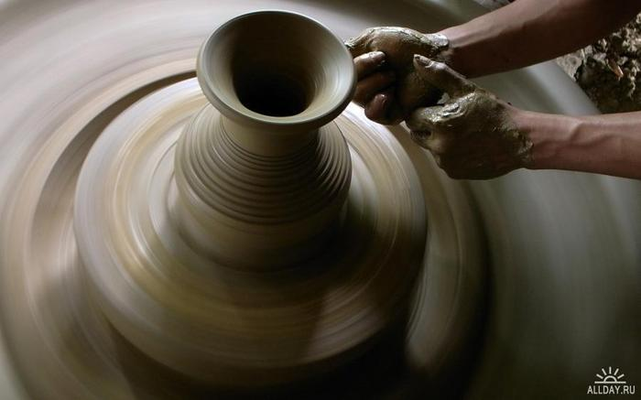
Различали несколько способов: обваривание («гартаванне»), задымливание и глазуровка («глазуравание»). Обваренная в овсяном тесте, а затем обожженная посуда получалась пятнистой («рябой), задымленная – черной, остальная – красной, глазурованной и простой.
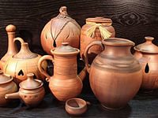
Со временем гончарное ремесло, как и многие другие, превратилось в искусство. Отдельной темой развития гончарного ремесла является мелкая пластика. Выполненные из глины различные символические животные, музыкальные инструменты, игрушки и многое другое являются важным направлением в белорусской традиционной керамике.
Лозоплетение
Плетение из лозы – одно из самых древних ремесел в Беларуси. Из ветвей древесных растений возводили жилища, хозяйственные постройки, делали изгороди, детские колыбели, кузова саней и повозок, мебель, детские игрушки и посуду. А самыми распространенными изделиями из лозы были корзины.
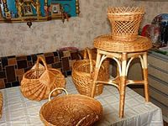
Из корней сосны, ели, можжевельника изготовляли утварь и посуду; из бересты делали солонки, табакерки, сумки, берестой оплетали глиняную посуду («берасцянкi»). Повсеместно употреблялось липовое лыко; из него плели лапти, кошели («варэнькi»), вили веревки.
Лозоплетение – одно из наиболее хорошо сохранившихся ремесел на сегодняшний день. Навыки этого народного ремесла практически не были утрачены, а изделия – корзины, мебель, сувениры – пользуются неизменным спросом.
Соломоплетение
Соломоплетение одно из древнейших ремесел в Беларуси. Из соломенных жгутов плетут разнообразные короба, посуду для хранения продуктов, шкатулки, игрушки, шляпы и др.
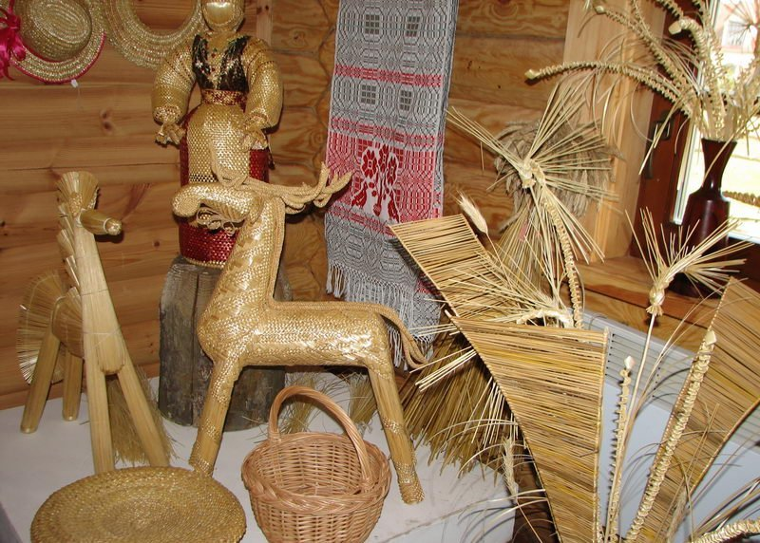
Различные фигуры из соломки – это не просто игрушки, это символы божества, защитники. Конь – герой многих поверий – всегда сопровождал мужчину и был ему и другом и советчиком, и защитником; коза – символ урожая и плодовитости; кукла – Мать-Прародительница, защитница женщин, птицы – души предков, охраняющие и помогающие живущим на Земле. Подвесные соломенные «пауки» изготавливались ко дню зимнего солнцестояния. Паук с паутиной символизировал Создателя и его творение – Вселенную. «Паука» вывешивали на самом на самом почетном месте дома – в красном углу, над столом. Он медленно вращался в струях теплого воздуха, восходящего от пищи, и отбрасывал тени. Им приписывалась способность собирать в себе негативную энергию. В день весеннего равноденствия «паука», прослужившего всю зиму, обязательно сжигали.
Бондарное ремесло
Практически в каждой местности наряду с кузнецом, гончаром и мельником был свой бондарь, который изготавливал бочки и посуду из дубовой, сосновой, еловой, осиновой клепки. Клепками назывались особые дощечки. Есть два их вида – колотые и пиленые. Колотые делаются вручную, пиленые – с помощью пилы. Между собой клепки стягиваются обручами – металлическими или деревянными.
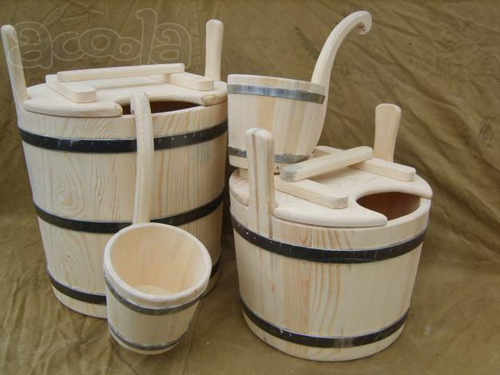
Емкости для воды, соков, напитков ( транспортная бочка, кадка – «вадзянка», бочонок – «бiклага, барылка»), для хранения продуктов и различных вещей («кубел» - для хранения одежды, лохань – «балея» для стирки белья, квашня – «дзяжа» и др.). Опытный бондарь владел и владеет не только приемами изготовления посуды, но и понимает особенности той или иной породы древесины. Так, мед лучше всего хранится в липовой бочке, а в посуде из дуба быстрее всходит тесто.
Резьба по дереву
Резьба – самый древний способ украшения изделий из древесины.
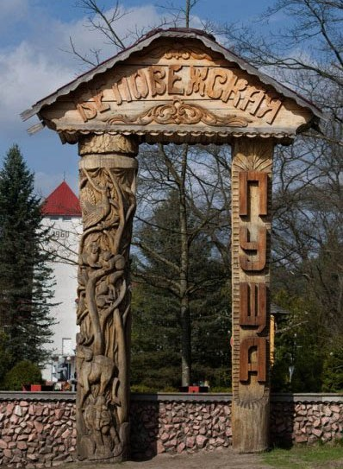
Композиции традиционной орнаментальной белорусской резьбы обычно красиво и свободно развиваются в виде побегов растений. Излюбленный мотив – виноградная лоза. Традиционно белорусы украшали резьбой деревянные суда и дома, мебель и посуду, ткацкие станки и прялки. Одними из самых распространенных орнаментов были так называемые солярные знаки или символы Солнца. Солнце олицетворяло начало жизни и чистоту человеческих помыслов. Известны и другие знаки. Так, дерево является символом взаимосвязи всего в мире, жизни рода: корни дерева – предки, ствол – живущие, крона – будущие поколения. Изображение коня приносит счастье, плодородие. Гусь, лебедь и утка являются символом доброго начала. Петух, павлин, курица оберегают от дурного глаза.
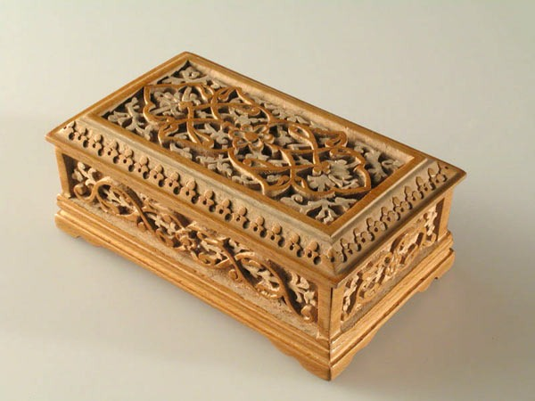
Современные белорусские мастера возрождают традиции, изготавливая самые разнообразные предметы – резные шкатулки, деревянные скульптуры, резную деревянную мебель, картины из дерева, резные фигуры и другие изделия.
Ткачество
Ткачество - один из самых распространенных видов белорусского народного искусства. Умение ткать было обязательным для каждой крестьянки. Основную часть приданного девушки составляли тканые изделия: одежда, постель, рушники, скатерти. Основными материалами для ткачества служили и служат лен, овечья шерсть, конопля. С ткачеством связано много старинных народных обрядов и обычаев. Рушник – не только кусок ткани для бытовых или хозяйственных нужд. На рушнике принимали новорожденного, подносили и подносят хлеб-соль, украшали красный угол в хате.
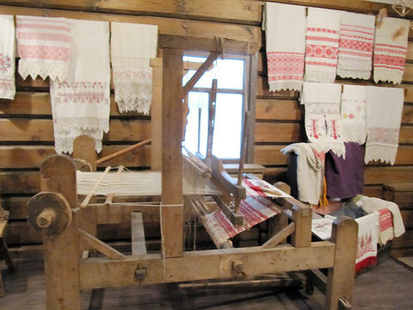
При всем многообразии декоративных и композиционных решений, которыми отличаются рушники из разных мест Беларуси, их объединяют и некоторые общие черты. Как правило, они имеют белое поле, на котором преимущественно по концам располагается тканый или вышитый геометрический узор красного цвета, часто с небольшим добавлением черного или желтого. Скатерти (абрусы, настольники), как и рушники, также выполняли весьма важную обрядовую и декоративную роль в народном быту. Характер декора, рисунок орнамента, колорит скатертей и рушников во многом близок, хотя декор скатертей более сдержан и деликатен. Рисунки: ромбы символизируют благополучие, солнце, красный цвет – символ огня, жизни, черный – символ земли, почвы, васильковый – цвет неба, белый – цвет здоровья, свободы. Ткачество как народное ремесло (помимо сферы художественной промышленности) живет и развивается в Беларуси и в наши дни.
Валяние
Валяльный промысел издавна играл важную роль в быту белорусов. Он имел целью валяние сукна и изготовление войлока, валенок, шапок.
Из сукна шили верхнюю одежду, головные уборы, штаны. Войлок шел на изготовление конской упряжи: седелок, седел, хомутов. Валяная войлочная шапка «магерка» - один из основных головных уборов белорусских крестьян. Летом белорусы носили широкополую войлочную шляпу – «брыль», «капялюш». В конце 19 века в обиходе зажиточных крестьян появилась зимняя обувь – валенки.
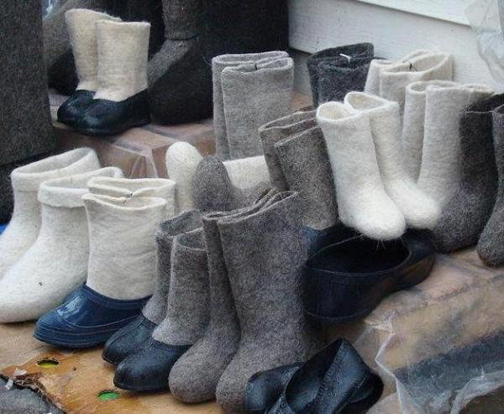
Иногда валенки украшались аппликацией, росписью, вышивкой (в том числе бисером, стеклярусом). Сейчас древнее ремесло валяния снова вошло в моду. Старый народный промысел возрождается.
Плотничество и столярное дело
Плотничество (по-белорусски – цяслярства) были повсеместным занятием еще в феодальную эпоху. Основная масса плотников (теслей) проживала в селах и в качестве феодальной повинности выполняла все строительные работы в имениях и частных фермах. Артели плотников, кроме жилых построек, возводили мосты и плотины, ветряные и водяные мельницы, сооружали деревянные церкви.
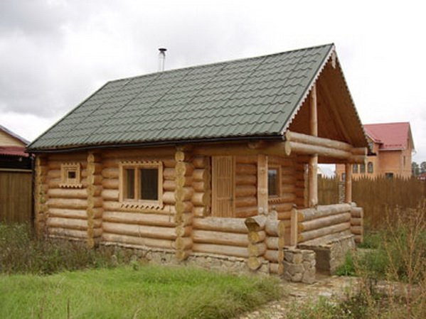
Столяры делали двери, оконные рамы, декоративно-прикладные изделия; другие специализировались на изготовлении мебели, домашней утвари, ткацких станков.
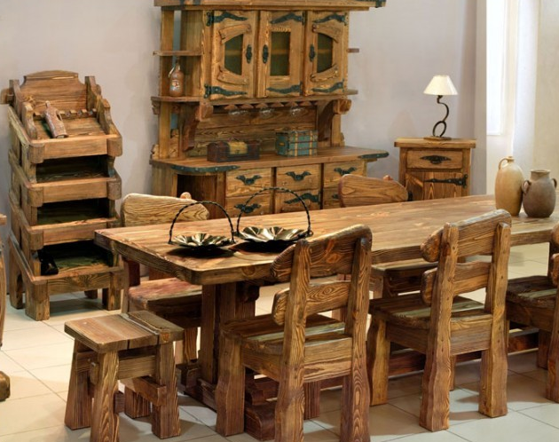
Из липы, ольхи, осины изготавливалась разнообразная долбленая посуда и утварь.
Народная декоративная роспись
Расцвет этого народного искусства пришелся на вторую половину 19 века. Широкое распространение получили – росписи по дереву, ткани, стеклу.
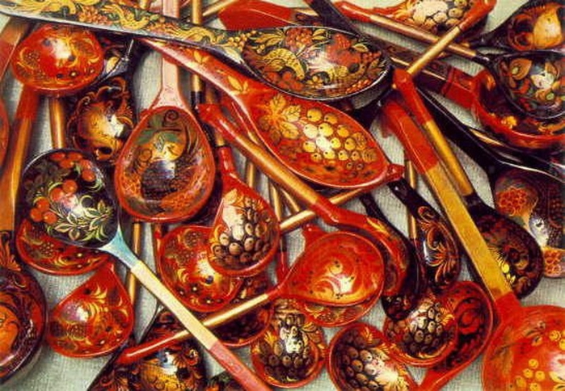
В интерьере народного жилища появляется расписная мебель, ковры на холсте, картинки и иконки на стекле. Белорусская роспись стекла выделяется среди других склонностью к растительно-орнаментальным мотивам. Кроме растительных мотивов часты изображения птиц, животных. Контуры рисунков обводятся уверенной черной линией.
Народный костюм
Основные виды одежды, составляющие народный костюм белорусов, были известны в 11-12 вв. К концу 19 – началу 20 в. сложились ярко выраженные этнические особенности белорусского народного костюма.
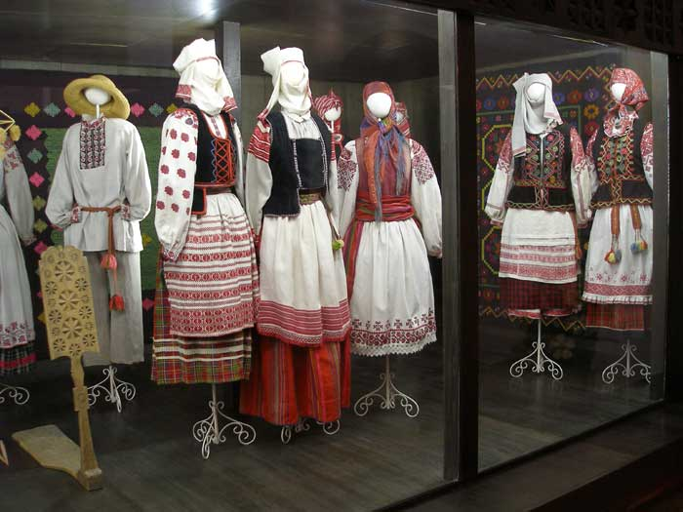
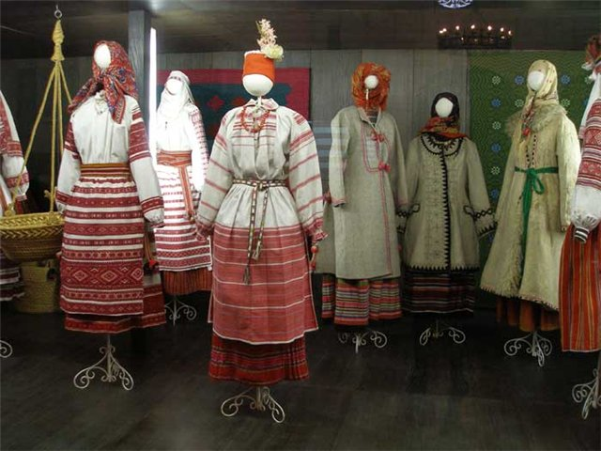
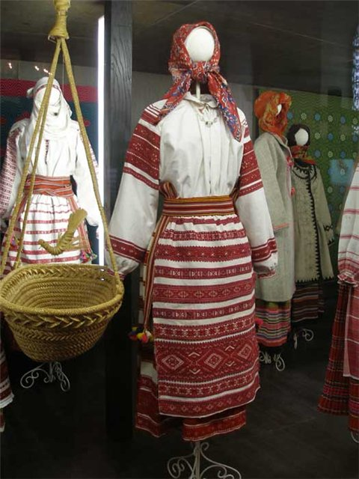

Для мужчин – длинная полотняная сорочка, узкие штаны, пояс, иногда жилет. Разнообразны были головные уборы: войлочные «магерки», соломенные шляпы, овчинные шапки. Будничной обувью служили лыковые лапти, кожаные лапти («пасталы»); праздничной обувью были кожаные сапоги («боты»). Женский костюм состоял из полотняной сорочки с прямыми поломи, длинными рукавами, глухим воротом, завершенным отложным или стоячим воротничком, около которого ткань собиралась в мелкие сборки, льняной или шерстяной юбки («спадница», «андарак»), а также фартука, пояса, иногда безрукавки («гарсет», «кабат». «шнуровка»). Будничная обувь была такой же, как и у мужчин, а в праздники зажиточные крестьянки надевали высокие ботинки на каблучке. На территории Беларуси исследователи выделяют более 30 разновидностей народного костюма, достаточного строго привязанных к определенной местности.
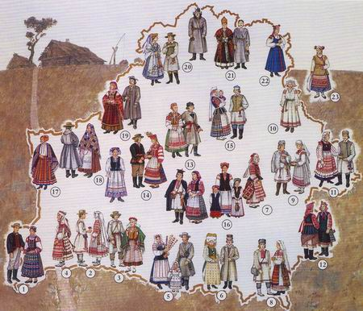
Детали народной одежды широко используются и в современной моде. Этнические мотивы остаются в числе наиболее устойчивых модных тенденций.

